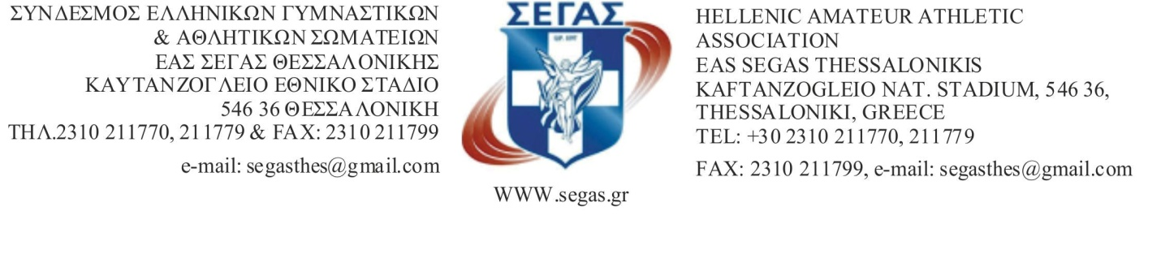 Αριθ.Πρωτ. -571- ΘΕΣΣΑΛΟΝΙΚΗ : 28/11/2022

Π Ρ Ο Σ Κ Λ Η Σ Η
ΣΕ ΕΚΤΑΚΤΗ ΓΕΝΙΚΗ ΣΥΝΕΛΕΥΣΗ ΤΩΝ ΑΝΤΙΠΡΟΣΩΠΩΝ
ΤΩΝ ΣΩΜΑΤΕΙΩΝ ΜΕΛΩΝ ΤΗΣ ΕΑΣ ΣΕΓΑΣ
Θ Ε Σ Σ Α Λ Ο Ν Ι Κ Η Σ

Το Διοικητικό Συμβούλιο της ΕΑΣ ΣΕΓΑΣ ΘΕΣΣΑΛΟΝΙΚΗΣ με την υπ'αριθμ. 7/23-11-2022 συνεδρίασή του, αποφάσισε την σύγκλιση ΕΚΤΑΚΤΗΣ ΓΕΝΙΚΗΣ ΣΥΝΕΛΕΥΣΗΣ η οποία θα πραγματοποιηθεί την ΤΕΤΑΡΤΗ 30 ΝΟΕΜΒΡΙΟΥ 2022 και ώρα 17.00΄ στην ΑΙΘΟΥΣΑ ΤΥΠΟΥ του ΚΑΥΤΑΝΖΟΓΛΕΙΟΥ ΕΘΝΙΚΟΥ ΣΤΑΔΙΟΥ με τα εξής θέματα :

1.Εκλογή Προεδρείου Γενικής Συνέλευσης - ΕΓΚΡΙΣΗ
2.Απόφαση του Κ.Ε.Σ. για συνδρομές αθλητών-τριών

Οι αντιπρόσωποι του Σωματείου ένας (1) Τακτικός και ο αναπληρωτής του ορίζονται με απόφαση του Δ.Σ. και πρέπει σύμφωνα με το άρθρο (10) , παρ.(3) κατά τον χρόνο του ορισμού τους να είναι μέλη του Δ.Σ. του Σωματείου και να έχουν αποκτήσει το δικαίωμα να εκλέγουν και να εκλέγονται στα όργανα του Σωματείου τους. Επίσης πρέπει να είναι μόνιμοι κάτοικοι της γεωγραφικής περιοχής ,που έχει έδρα η ΕΑΣ ΣΕΓΑΣ ΘΕΣΣΑΛΟΝΙΚΗΣ στην οποία ανήκει το σωματείο , τουλάχιστον τα τρία (3) τελευταία χρόνια.
Αλλαγή αντιπροσώπων σωματείου μπορεί να γίνει με προσκόμιση επίσημου εγγράφου του σωματείου μέχρι και μισή ώρα πριν την έναρξη της Έκτακτης Γ.Σ.
Σε περίπτωση που δεν υπάρξει απαρτία , η Συνέλευση θα πραγματοποιηθεί την ίδια ημέρα και ώρα 18.00΄ στον ίδιο χώρο.

Τέλος, επισημαίνεται ότι η Γενική Συνέλευση θα πραγματοποιηθεί σύμφωνα με τα ισχύοντα υγειονομικά πρωτόκολλα για την αντιμετώπιση της πανδημία COVID-19.

ΚΟΙΝΟΠΟΙΗΣΗ : ΣΕΓΑΣ

